Уровень развития движений ребенка определяет уровень его физического и психического развития. Чем выше его двигательная активность, тем он лучше развивается. Поэтому, начиная с самого раннего возраста, развитию общей и мелкой моторики ребенка необходимо уделять особое внимание.
Ученые доказали, что двигательные импульсы пальцев рук влияют на формирование «речевых» зон и положительно действуют на кору головного мозга ребенка. Разнообразные действия руками, пальчиковые игры стимулируют процесс речевого и умственного развития ребенка.

В ходе игр развиваются следующие движения:
• хватание: ребенок учится захватывать предмет, действуя целенаправленно (правильно определяет место предмета в пространстве (направление и расстояние), учитывает форму, величину предмета (маленькие предметы ребенок хватает одной рукой или щепотью, большие - двумя руками);
• соотносящие действия: ребенок учится совмещать два предмета или две части одного предмета; принцип соотносящих действий лежит в основе многих дидактических игрушек - пирамид, матрешек и др.;
• подражание движениям рук взрослого: это умение лежит в основе формирования многих полезных навыков ручных действий;
• движения кистей и пальцев рук.

Кроме того, занятия мелкой моторикой окажут благотворное влияние на общее развитие ребенка, помогут ему стать более самостоятельным и уверенным в себе.
Массаж ручек

Материалы.
Во время массажа в небольшом количестве можно использовать массажное или обычное детское косметическое масло. Массаж внутренней поверхности ладоней можно проводить с использованием различных предметов: карандашей с гладкой и ребристой поверхностью; пластмассовых, резиновых, деревянных шариков с гладкой и ребристой поверхностью.
Организация занятий. Длительность массажа 5-10 минут.
Меры предосторожности.
Необходимо регулировать силу воздействия на руки ребенка - массаж должен быть укрепляющим, но в то же время легким, не доставляющим неприятных ощущений.

Приемы массажа
Массаж является несложным, но весьма эффективным методом развития мелкой моторики рук. Простой массаж рук можно делать даже новорожденному ребенку. Предлагаем проводить упражнения в такой последовательности:
1) массаж пальцев (рис. 1).
Круговыми движениями большого и указательного пальцев помассируйте каждый пальчик малыша, начиная от их кончиков:
2) массаж кисти с помощью круговых и мнущих движений пальцев (рис. 2);
3) массаж всей руки (рис. 3).

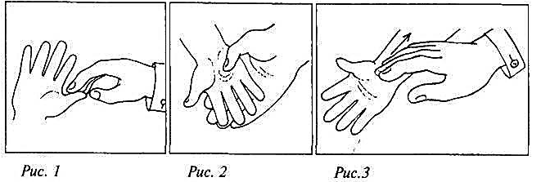

Осторожно помассируйте руку ребенка путем поглаживающих и растирающих движений ладони от кисти к плечу.

Если делать такой массаж ежедневно, уже через несколько месяцев можно увидеть благотворный результат: руки ребенка перестанут быть мягкими, они, словно, наполнятся силой. Кроме того, массаж способствует общему развитию малыша.

Также существует более дифференци-рованный массаж рук (по методике О. Приходько):
1) поглаживание наружной и внутренней поверхности руки ребенка; движения выполняйте по направлению от кисти к локтю (6-8 движений на каждой руке);
2) сгибание и разгибание всех пальцев руки ребенка одновременно (за исключением большого пальца; 2-4 раза на каждой руке);
3) спиралевидные движения пальца взрослого по раскрытой ладони ребенка; во время массажа двигайтесь от середины ладони к основаниям пальцев малыша, затем переходите на внутреннюю сторону большого пальца (2-4 раза по каждой ладони; «рисуем», «мотаем клубочек»);
4) точечные нажатия большим и указательным пальцами на середину каждой фаланги пальцев ребенка по направлению от их кончиков к основанию; нажатия нужно выполнять в двух плоскостях: тыльно-ладонной и межпальцевой (каждый палец массируйте 1-2 раза; «мы вот так шагаем - топ-топ-топ»);
5) отведение и приведение большого пальца ребенка в трех направлениях: вперед-назад, вбок - в сторону, по кругу;
6) ласковое поглаживание каждой ручки ребенка по направлению «от периферии к центру» (5-6 раз).

Игра «Крутись, карандаш»
Материалы. Карандаши с ребристой поверхностью.
Дайте малышу карандаши и предложите покатать их по столу вперед - назад. Предварительно покажите, как выполняется это движение. ( «Сегодня мы с тобой будем не рисовать карандашами, а катать их по столу: вот так, вперед - назад. Чтобы карандаш не укатился, крепко надави на него ладошкой».)
Научите детей катать карандаши по столу сначала одной рукой (ведущей), потом другой.
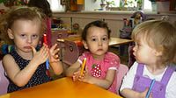

Игра «Непослушные шарики»
Материалы. Небольшие шарики: резиновые, пластмассовые, деревянные с гладкой или ребристой поверхностью; бусины, крупа (горох, пшено и др.).
Дайте малышу шарик и предложите покатать их ладонью по столу (вперед-назад, в стороны, по кругу. Шарики не должны выкатываться из-под ладоней: «Вот тебе маленькие шарики. Давай поиграем с шариками - покатаем их по столу. Только шарики непослушные - хотят убежать. Не отпускай их!»
Затем попросите малыша покатать шарики между ладонями.
Когда малыш научится катать шарики, можно предложить ему крупу или бусины, при этом они могут накрывать ладонью сразу несколько бусинок или крупинок.
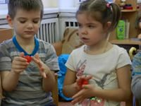

Игра «Не боюсь колючек»
Материалы. Бигуди-липучки небольшого диаметра.
Дайте малышу бигуди и предложите их потрогать. Обратите внимание малыша на то, что бигуди на ощупь колючие: «Посмотри, какие колючки. Потрогай их. Скажите слова: «Я колючек не боюсь, даже если уколюсь!»
Предложите малышу покатать бигуди между ладошками, нажимая на них с разной силой. Следите за тем, чтобы во время выполнения упражнения ладони малыша были прямыми и напряженными.

МДОУ детский сад комбинированного вида №23
«Аленушка»

«Массаж ручек. Пальчиковые игры»

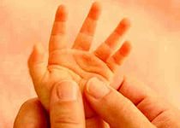

2014 г.

